7+试题
主题 |  | 动力 | 试题 | 动力小车 |  | 等级 | 一级
介绍 |  | 由考生自我介绍并介绍自己的作品（包括名称，类别）
答辩 | - 请说出是什么为小车提供动力的？（电池盒加马达——电能）  - 请说出作品的运行原理。  - 有什么办法可以让你的小车加速或减速？  - 现实世界中还有哪些能源能驱动车子？
试题图片 | 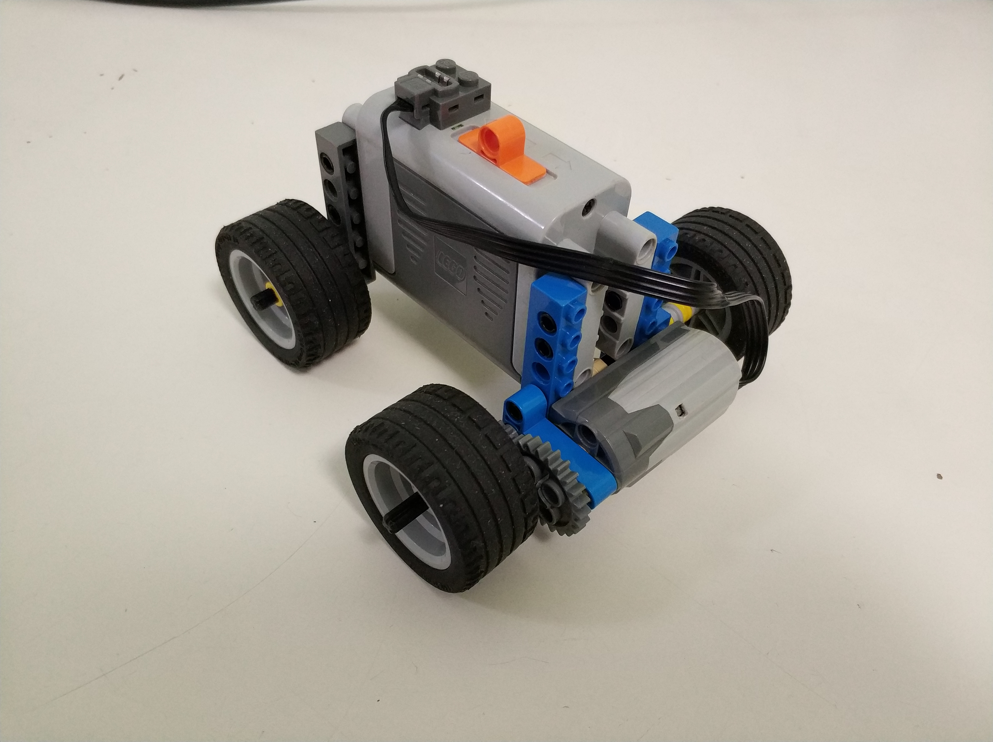 |  |  |  | 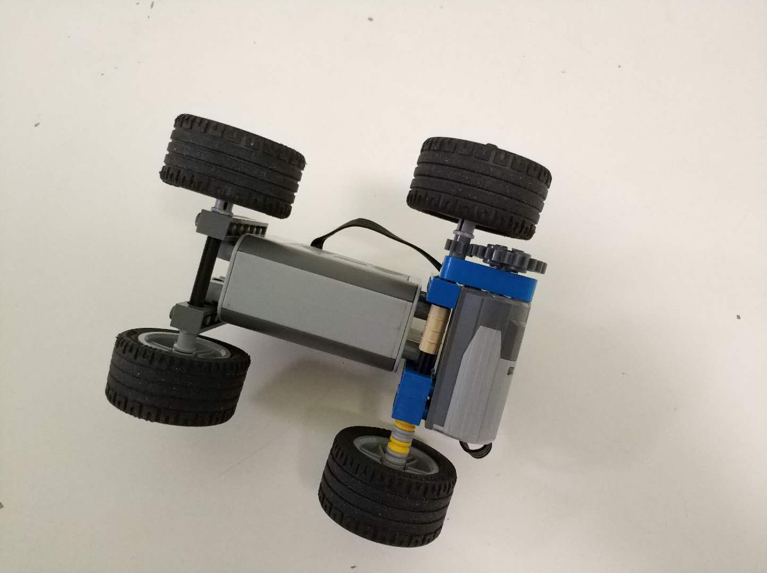
演示 | 请考生完整的操作或者演示自己的作品一次。

